Dokumentasi Praktikum PBO 2

Mata Kuliah : PBO - TI - S1

Pertemuan : 2

NIM : A11.2021.13254

Nama : Yohanes Dimas Pratama

**Contoh Program Class & Objek**

Hasil Program:

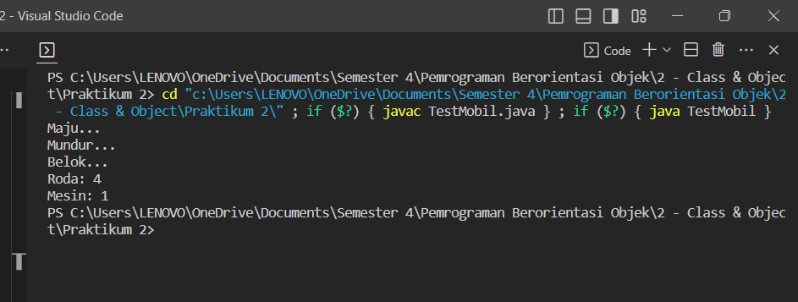

Code Program:

*Mobil.java

public class Mobil {

    int roda = 4;

    int body = 1;

    int mesin = 1;

    void maju() {

        System.out.println("Maju...");

    }

    void mundur() {

        System.out.println("Mundur...");

    }

    void belok() {

        System.out.println("Belok...");

    }

}

*TestMobil.java

public class TestMobil {

    public static void main(String[] args) {

        Mobil avanza = new Mobil();

        avanza.maju();

        avanza.mundur();

        avanza.belok();

        System.out.println("Roda: " + avanza.roda);

        System.out.println("Mesin: " + avanza.mesin);

    }

}

**Latihan 1**

Hasil Program:

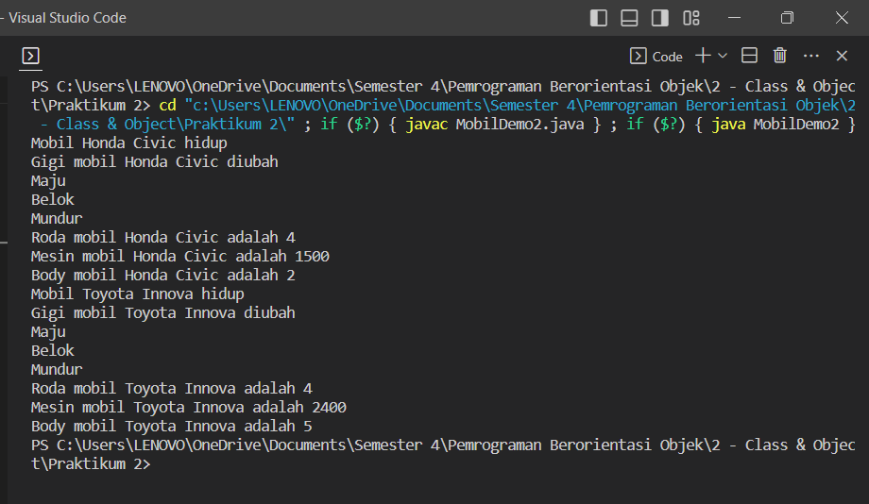

Code Program:

*Mobil2.java

public class Mobil2 {

    private int roda = 4;

    private int body = 1;

    String nama;

    int mesin = 1;

    void maju() {

        System.out.println("Maju");

    }

    void mundur() {

        System.out.println("Mundur");

    }

    void belok() {

        System.out.println("Belok");

    }

    void hidupkan_mobil(String nama) {

        System.out.println("Mobil " + nama + " hidup");

    }

    void matikan_mobil(String nama) {

        System.out.println("Mobil " + nama + " mati");

    }

    void ubah_gigi(String nama) {

        System.out.println("Gigi mobil " + nama + " diubah");

    }

    void set_roda (int roda) {

        this.roda = roda;

    }

    int get_roda() {

        return roda;

    }

    void set_body (int body) {

        this.body = body;

    }

    int get_body() {

        return body;

    }

}

*MobilDemo2.java

public class MobilDemo2 {

    public static void main(String[] args) {

        Mobil2 civic = new Mobil2();

        civic.nama = "Honda Civic";

        civic.hidupkan_mobil(civic.nama);

        civic.ubah_gigi(civic.nama);

        civic.maju();

        civic.belok();

        civic.mundur();

        System.out.println("Roda mobil " + civic.nama + " adalah " + civic.get_roda());

        civic.mesin = 1500;

        System.out.println("Mesin mobil " + civic.nama + " adalah " + civic.mesin);

        civic.set_body(2);

        System.out.println("Body mobil " + civic.nama + " adalah " + civic.get_body());

        Mobil2 innova = new Mobil2();

        innova.nama = "Toyota Innova";

        innova.hidupkan_mobil(innova.nama);

        innova.ubah_gigi(innova.nama);

        innova.maju();

        innova.belok();

        innova.mundur();

        System.out.println("Roda mobil " + innova.nama + " adalah " + innova.get_roda());

        innova.mesin = 2400;

        System.out.println("Mesin mobil " + innova.nama + " adalah " + innova.mesin);

        innova.set_body(5);

        System.out.println("Body mobil " + innova.nama + " adalah " + innova.get_body());

    }

}

**Latihan 2**

Hasil Program:

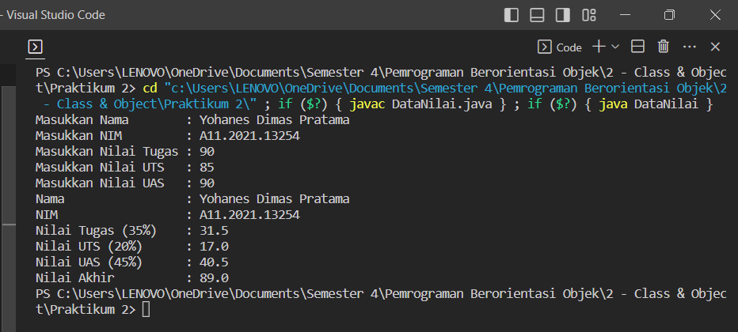

Code Program:

*DataNilai.java

public class DataNilai {

    public static void main(String[] args) {

        ProgramNilai nilai = new ProgramNilai();

        nilai.input();

        nilai.hitung();

        nilai.output();

    }

}

*ProgramNilai.java

import java.util.Scanner;

public class ProgramNilai {

    String nama, nim;

    float tugas, uts, uas, nilai_tugas, nilai_uts, nilai_uas, nilai_akhir;

    Scanner input = new Scanner(System.in);

    public void DataNilai(String nama, String nim, float tugas, float uts, float uas) {

        this.nama = nama;

        this.nim = nim;

        this.tugas = tugas;

        this.uts = uts;

        this.uas = uas;

    }

    ProgramNilai() {}

    void input() {

        System.out.print("Masukkan Nama        : ");

        nama = input.nextLine();

        System.out.print("Masukkan NIM         : ");

        nim = input.nextLine();

        System.out.print("Masukkan Nilai Tugas : ");

        tugas = input.nextFloat();

        System.out.print("Masukkan Nilai UTS   : ");

        uts = input.nextFloat();

        System.out.print("Masukkan Nilai UAS   : ");

        uas = input.nextFloat();

    }

    void hitung() {

        nilai_tugas = tugas * 0.35f;

        nilai_uts = uts * 0.2f;

        nilai_uas = uas * 0.45f;

        nilai_akhir = nilai_tugas + nilai_uts + nilai_uas;

    }

    void output() {

        System.out.println("Nama                 : " + nama);

        System.out.println("NIM                  : " + nim);

        System.out.println("Nilai Tugas (35%)    : " + nilai_tugas);

        System.out.println("Nilai UTS (20%)      : " + nilai_uts);

        System.out.println("Nilai UAS (45%)      : " + nilai_uas);

        System.out.println("Nilai Akhir          : " + nilai_akhir);

    }

}